# Анализ рынка заведений общественного питания в Москве.[¶](https://k8s.jupyterhub.praktikum-services.ru/user/user-0-1694508132/notebooks/7b80080c-70b0-4ba0-a630-3d8c2f0b94db.ipynb#%D0%90%D0%BD%D0%B0%D0%BB%D0%B8%D0%B7-%D1%80%D1%8B%D0%BD%D0%BA%D0%B0-%D0%B7%D0%B0%D0%B2%D0%B5%D0%B4%D0%B5%D0%BD%D0%B8%D0%B9-%D0%BE%D0%B1%D1%89%D0%B5%D1%81%D1%82%D0%B2%D0%B5%D0%BD%D0%BD%D0%BE%D0%B3%D0%BE-%D0%BF%D0%B8%D1%82%D0%B0%D0%BD%D0%B8%D1%8F-%D0%B2-%D0%9C%D0%BE%D1%81%D0%BA%D0%B2%D0%B5.)

Инвесторы из фонда «Shut Up and Take My Money» решили попробовать себя в новой области и открыть заведение общественного питания в Москве. Они ещё не знают, что это будет за место: кафе, ресторан, пиццерия, паб или бар, — и какими будут расположение, меню и цены.

Первоначальный запрос:

* подготовить исследование рынка Москвы;
* найти интересные особенности и презентовать полученные результаты.

Предоставлен датасет с заведениями общественного питания Москвы, составленный на основе данных сервисов Яндекс Карты и Яндекс Бизнес на лето 2022 года.

# Описание данных.

* name — название заведения;
* address — адрес заведения;
* category — категория заведения, например «кафе», «пиццерия» или «кофейня»;
* hours — информация о днях и часах работы;
* lat — широта географической точки, в которой находится заведение;
* lng — долгота географической точки, в которой находится заведение;
* rating — рейтинг заведения по оценкам пользователей в Яндекс Картах (высшая оценка — 5.0);
* price — категория цен в заведении, например «средние», «ниже среднего», «выше среднего» и так далее;
* avg_bill — строка, которая хранит среднюю стоимость заказа в виде диапазона, например:«Средний счёт: 1000–1500 ₽», «Цена чашки капучино: 130–220 ₽», «Цена бокала пива: 400–600 ₽».
* middle_avg_bill — число с оценкой среднего чека, которое указано только для значений из столбца avg_bill, начинающихся с подстроки «Средний счёт»: если в строке указан ценовой диапазон из двух значений, в столбец войдёт медиана этих двух значений, если в строке указано одно число — цена без диапазона, то в столбец войдёт это число, если значения нет или оно не начинается с подстроки «Средний счёт», то в столбец ничего не войдёт.
* middle_coffee_cup — число с оценкой одной чашки капучино, которое указано только для значений из столбца avg_bill, начинающихся с подстроки «Цена одной чашки капучино»: если в строке указан ценовой диапазон из двух значений, в столбец войдёт медиана этих двух значений, если в строке указано одно число — цена без диапазона, то в столбец войдёт это число, если значения нет или оно не начинается с подстроки «Цена одной чашки капучино», то в столбец ничего не войдёт.
* chain — число, выраженное 0 или 1, которое показывает, является ли заведение сетевым (для маленьких сетей могут встречаться ошибки);
* district — административный район, в котором находится заведение, например Центральный административный округ;
* seats — количество посадочных мест.

# Подзадачи:

* загрузить данные и изучить общую информацию;
* выполнить предобработку данных;
* выполнить анализ данных;
* детализировать исследование на случай открытия кофейни;
* подготовить

//

**1  Загрузка данных и изучение общей информации.**

Ввод [1]:

*#импортируем библиотеки*

**import** pandas **as** pd

**import** numpy **as** np

**import** matplotlib.pyplot **as** plt

**import** plotly.express **as** px

**import** plotly.graph_objs **as** go

**import** plotly.colors **as** colors

**import** seaborn **as** sns

**import** folium

**from** folium **import** Map, Choropleth, Marker

**from** folium.plugins **import** MarkerCluster

**import** json

**import** re

**import** warnings

​

#загружаем данные

df = pd.read_csv('/datasets/moscow_places.csv')

df.head()

Названия столбцов в порядке, коррекции не требуют.

Ввод [3]:

df.info()

<class 'pandas.core.frame.DataFrame'>

RangeIndex: 8406 entries, 0 to 8405

Data columns (total 14 columns):

# Column Non-Null Count Dtype

--- ------ -------------- -----

0 name 8406 non-null object

1 category 8406 non-null object

2 address 8406 non-null object

3 district 8406 non-null object

4 hours 7870 non-null object

5 lat 8406 non-null float64

6 lng 8406 non-null float64

7 rating 8406 non-null float64

8 price 3315 non-null object

9 avg_bill 3816 non-null object

10 middle_avg_bill 3149 non-null float64

11 middle_coffee_cup 535 non-null float64

12 chain 8406 non-null int64

13 seats 4795 non-null float64

dtypes: float64(6), int64(1), object(7)

memory usage: 919.5+ KB

print('Всего в датасете уникальных уникальных заведений:', df['name'].nunique (),'.')

Мы располагаем небольшим датасетом на 8406 строк и 14 столбцовы, среди значений столбцов есть пропуски (например столбец со средней стоимостью чашки кофе - middle_coffee_cup - имеет больше всего пропусков, возьмем это на карандаш, тк заказчик рассматривает вариант открытия кофейни). Датасет содержит информацию о 5614 заведениях города Москва за лето 2022 г. Наименования столбцов в порядке, в них мы можем видеть такие типы данных как float64, int64, object, подробное описание содержащейся в столбцах информации содержится в описании к проекту выше, кратко перечислю сами столбцы: name, category, address, district, hours, lat, lng, rating, price, avg_bill, middle_avg_bill, middle_avg_bill, middle_coffee_cup, chain, seats.

**2  Предобработка данных.**

Ввод [5]:

*#проверим данные на дубликаты*

print('Количество дубликатов:', df.duplicated().sum())

Количество дубликатов: 0

Выполним проверку на неявные дубликаты.

Ввод [6]:

#приведем столбцы к нижнему регистру

df['name'] = df['name'].str.lower()

df['category'] = df['category'].str.lower()

df['address'] = df['address'].str.lower()

df[df[['hours', 'lat', 'lng']].duplicated(keep=False)].head()

#удалим неявные дубли

df.drop_duplicates(subset=['hours', 'lat', 'lng'], inplace=True)

#еще раз проверим

df[df[['hours', 'lat', 'lng']].duplicated(keep=False)]

#проверяю данные на наличие пропусков

df.isna().sum()

Пропуски в данных имеются в столбцах: hours, price, avg_bill, middle_coffee_cup, seats. Предполагаю, что пропуски в данных допущены по невнимательности при заполнении либо были потеряни при изменении данных.

Ввод [10]:

*#заполняю пропуски*

df['hours'] **=** df['hours'].fillna('unknown')

df['price'] **=** df['price'].fillna('unknown')

df['seats'] **=** df['seats'].fillna(0)

Пропуски заполнены в соответсвии с типами данных: в столбцах с текстовым типом значением unknown, в столбце seats произведена замена на 0 для дальнейших рассчетов.

Ввод [11]:

*#еще раз проверяю данные на наличие пропусков*

df.isna().sum()

#cоздаю столбец street с названиями улиц из столбца с адресом

words = ['улица','ул','переулок','шоссе','проспект','площадь','проезд',

'село','аллея','бульвар','набережная','тупик','линия']

str_pat = r".*,\s*\b([^,]*?(?:{})\b[^,]*)[,$]+".format("|".join(words))

df['street'] = df['address'].str.extract(str_pat, flags=re.I)

#cоздаю столбец is_24_7 с пометкой о круглосуточной работе заведения

df['is_24_7'] = df['hours'].str.contains('ежедневно, круглосуточно', case=False)

#проверяю, что столбцы добавились

df.head()

В ходе предобработки данные были проверены на наличие дубликатов - не выявлено; на наличие пропусков - выявлено в столбцах hours, price, avg_bill, middle_coffee_cup, seats. Пропуски заполнены в соответсвии с типами данных: в столбцах с текстовым типом значением unknown, в столбцах с числовыми типами - на медианное значение столбца, в столбце seats так же на unknown, тк я предположила, что количество посадочных мест неизвестно, либо не точное. Дополнительно созданы 2 столбца для дальнейшего анализа: street и is_24/7.

**3  Анализ данных.**

Ввод [14]:

print('В данных представлены такие категории заведений как:', df['category'].unique())

В данных представлены такие категории заведений как: ['кафе' 'ресторан' 'кофейня' 'пиццерия' 'бар,паб' 'быстрое питание'

'булочная' 'столовая']

Ввод [15]:

*#создаем новый датафрейм для исследования распределения количества заведений по категориям*

category_df **=** df.groupby('category')['name'].count().sort_values(ascending**=False**).reset_index()

*#пишем код для визуализации данных*

plt.figure(figsize**=**(18, 4))

ax **=** sns.barplot(x**=**'name', y**=**'category', data**=**category_df)

plt.title('Распределение заведений по категориям')

plt.xlabel('Количество объектов')

plt.ylabel('Типы заведений')

​

**for** p **in** ax.patches:

ax.annotate(str(p.get_width()), (p.get_width(), p.get_y() **+** 0.5))

​

plt.show()

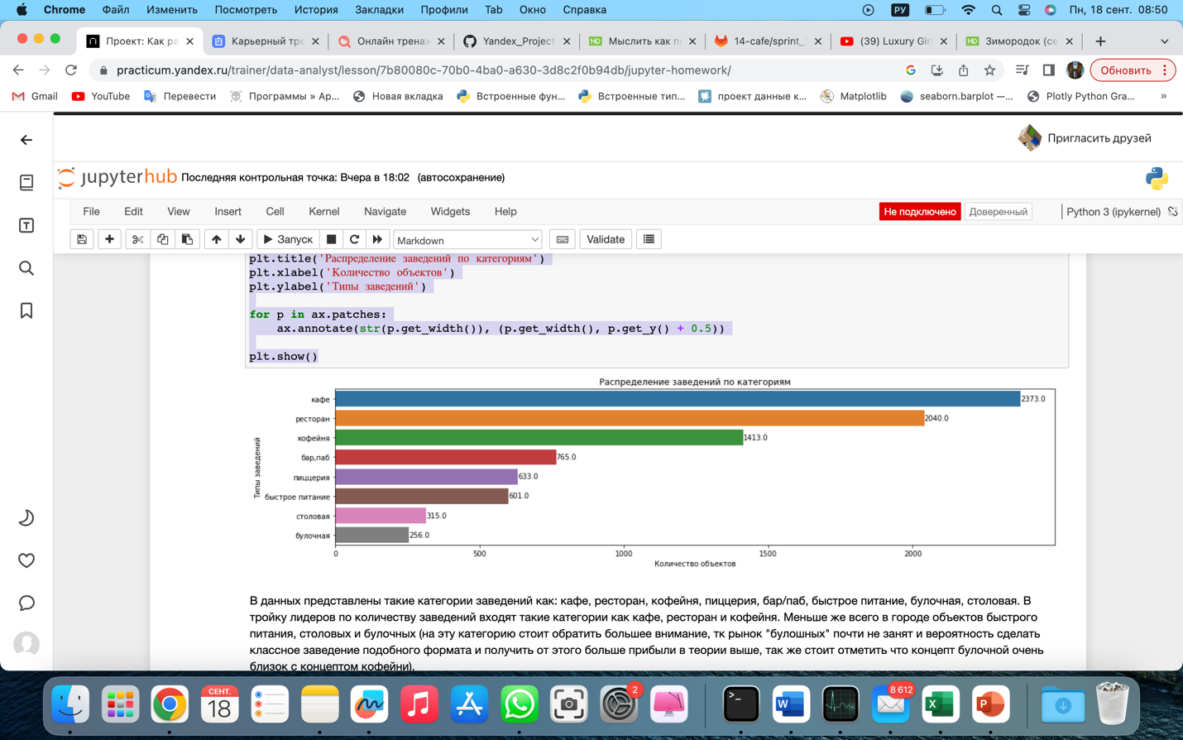

В данных представлены такие категории заведений как: кафе, ресторан, кофейня, пиццерия, бар/паб, быстрое питание, булочная, столовая. В тройку лидеров по количеству заведений входят такие категории как кафе, ресторан и кофейня. Меньше же всего в городе объектов быстрого питания, столовых и булочных (на эту категорию стоит обратить большее внимание, тк рынок "булошных" почти не занят и вероятность сделать классное заведение подобного формата и получить от этого больше прибыли в теории выше, так же стоит отметить что концепт булочной очень близок с концептом кофейни).

#проверим данные на наличие выбросов

df['seats'].hist(bins=50)

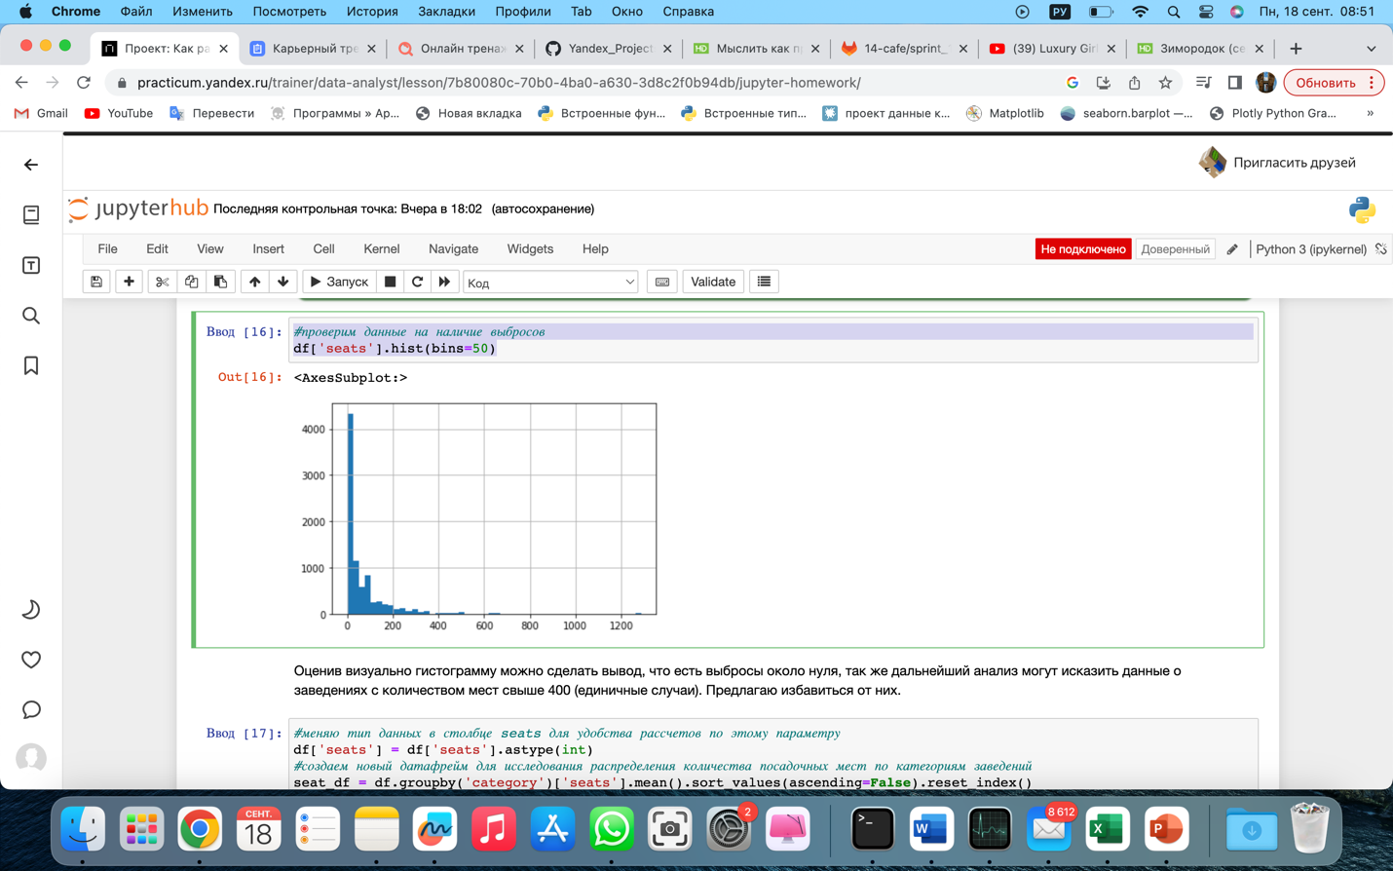

Оценив визуально гистограмму можно сделать вывод, что есть выбросы около нуля, так же дальнейший анализ могут исказить данные о заведениях с количеством мест свыше 400 (единичные случаи). Предлагаю избавиться от них.

Ввод [17]:

*#меняю тип данных в столбце seats для удобства рассчетов по этому параметру*

df['seats'] **=** df['seats'].astype(int)

*#создаем новый датафрейм для исследования распределения количества посадочных мест по категориям заведений*

seat_df **=** df.groupby('category')['seats'].mean().sort_values(ascending**=False**).reset_index()

*#удаляем выбросы из данных по посадочным местам*

seat_df **=** seat_df.query('2<= seats <= 400')

*#пишем код для визуализации данных*

plt.figure(figsize**=**(18, 4))

ax **=** sns.barplot(x**=**'seats', y**=**'category', data**=**seat_df)

plt.title('Количество посадочных мест в заведениях по категориям')

plt.xlabel('Среднее количество посадочных мест')

plt.ylabel('Типы заведений')

​

**for** p **in** ax.patches:

ax.annotate(str(int(p.get_width())), (p.get_width(), p.get_y() **+** 0.5))

​

plt.show()

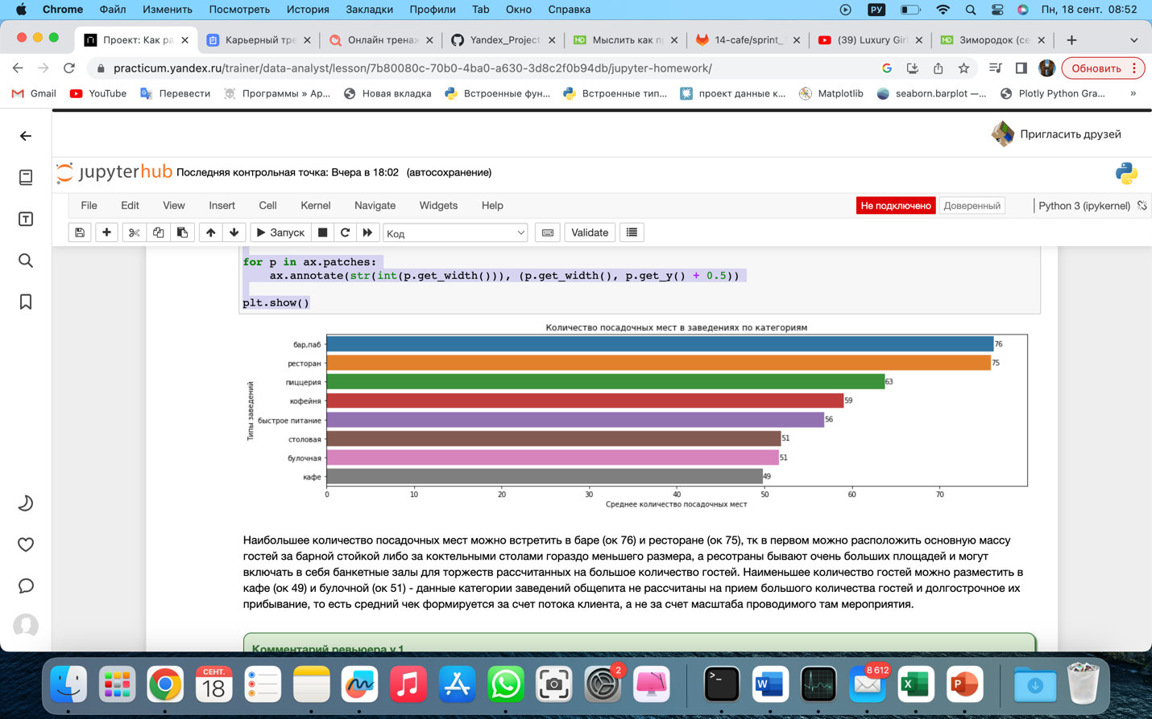

Наибольшее количество посадочных мест можно встретить в баре (ок 76) и ресторане (ок 75), тк в первом можно расположить основную массу гостей за барной стойкой либо за коктельными столами гораздо меньшего размера, а ресотраны бывают очень больших площадей и могут включать в себя банкетные залы для торжеств рассчитанных на большое количество гостей. Наименьшее количество гостей можно разместить в кафе (ок 49) и булочной (ок 51) - данные категории заведений общепита не рассчитаны на прием большого количества гостей и долгострочное их прибывание, то есть средний чек формируется за счет потока клиента, а не за счет масштаба проводимого там мероприятия.

#рассмотрим соотношение сетевых и несетевых заведений

chain_counts = df['chain'].value_counts()

labels = ['Несетевые', 'Сетевые']

sizes = [chain_counts[0], chain_counts[1]]

colors = ['#ff9999','#66b3ff']

plt.pie(sizes, labels=labels, colors=colors, autopct='%1.1f%%', startangle=90)

plt.title('Соотношение сетевых и несетевых заведений')

plt.axis('equal')

plt.show()

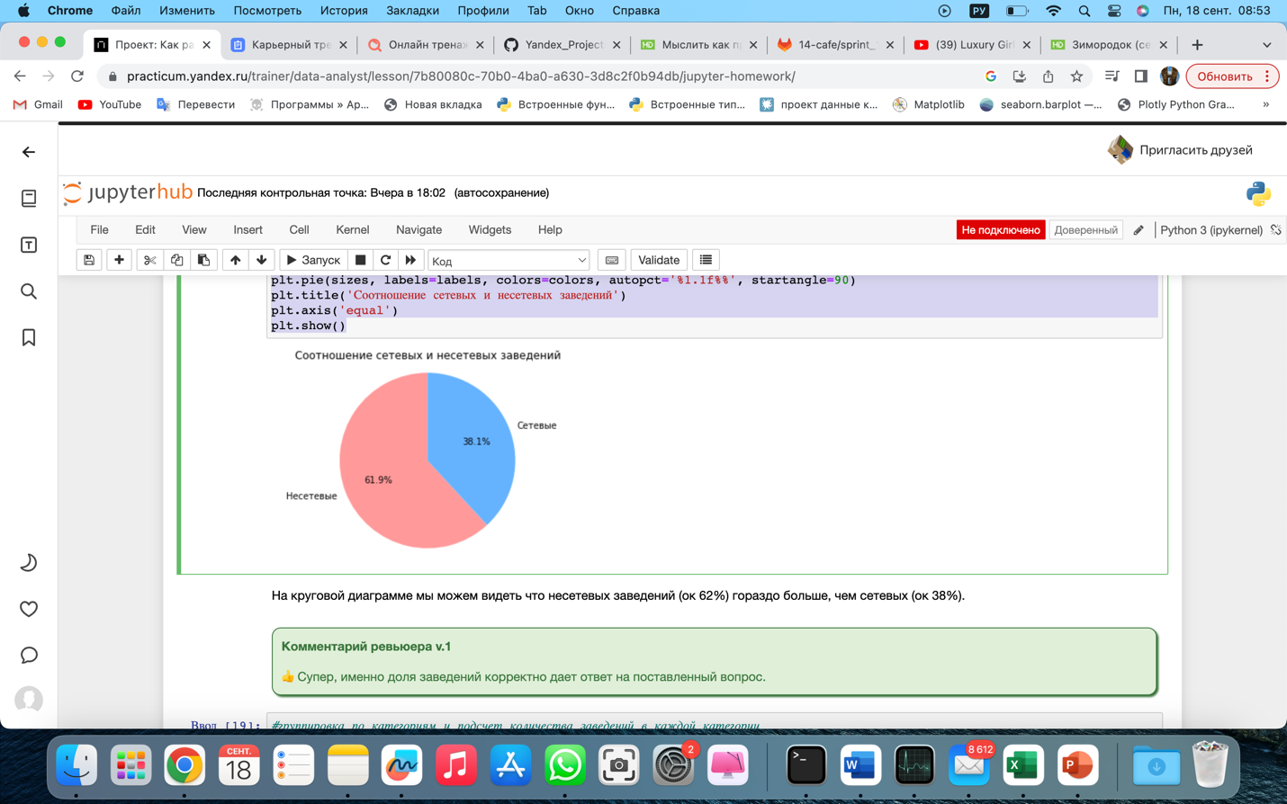

На круговой диаграмме мы можем видеть что несетевых заведений (ок 62%) гораздо больше, чем сетевых (ок 38%).

#группировка по категориям и подсчет количества заведений в каждой категории

category_counts = df.groupby('category')['name'].count()

#группировка по категориям и типу заведения, подсчет количества заведений каждого типа в каждой категории

chain_counts = df.groupby(['category', 'chain'])['name'].count().reset_index()

#рассчет доли сетевых заведений в разрезе категорий от общего количества заведений

category_chain_ratio = chain_counts.groupby('category').apply(lambda x: x['name'] / category_counts[x['category']].iloc[0])

#визуализация результатов

plt.figure(figsize=(10, 6))

category_chain_ratio.unstack().plot(kind='bar', stacked=True, color=['#ff9999','#66b3ff'])

plt.title('Доля сетевых заведений в разрезе категорий')

plt.xlabel('Категории заведений')

plt.ylabel('Доля сетевых заведений')

plt.legend(['Несетевые', 'Сетевые'], loc='upper left')

plt.xticks(rotation=45, ha='right')

plt.show()

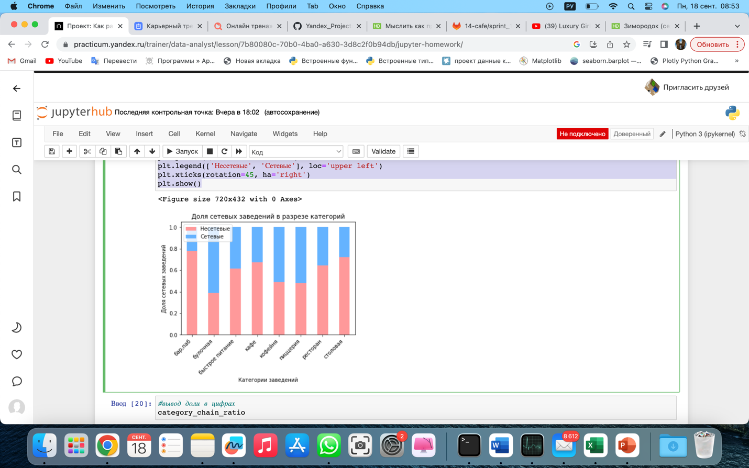

#вывод доли в цифрах

category_chain_ratio

Наиболее характерно сетевое распределение для таких категорий как Булочные, Кафе и Пиццерии.

#рассмотрим топ-15 самых популярных сетей общепита

chain_data = df[df['chain'] == 1] # отбираем только сетевые заведения

grouped_data = chain_data.groupby('name').size().reset_index(name='count')

top_15 = grouped_data.sort_values('count', ascending=False).head(15)

colors = plt.cm.Set3(range(len(top_15))) # генерируем набор цветов для каждой позиции в топ-15

#строим график

plt.bar(top_15['name'], top_15['count'], color=colors)

plt.title('Топ-15 популярных сетей в Москве.')

plt.xlabel('Наименование сети')

plt.ylabel('Количество заведений')

#добавляем текст с количеством заведений над каждым столбцом

for i, count in enumerate(top_15['count']):

plt.text(i, count+0.5, str(count), ha='center')

plt.xticks(rotation=45, ha='right')

plt.show()

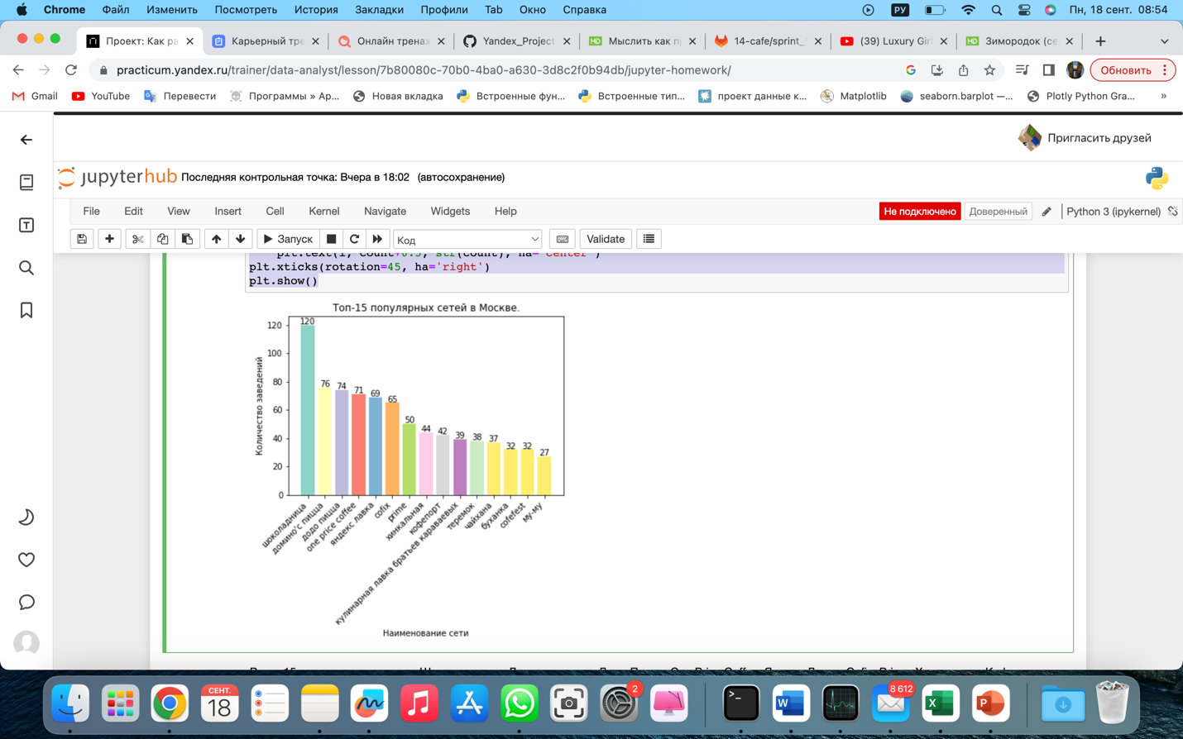

В топ-15 вошли такие сети как Шоклоладница, Доминос пицца, Додо Пицца, One Price Coffee, Яндекс Лавка, Cofix, Prime, Хинкальная, Кофепорт, Кулинарная лавка братьев Караваевых, Теремок, Чайхана, CofeFest, Буханка и Му-Му - и все они нам, конечно, знакомы, большая часть этих сетей предоставляет быстрое питание. Как мы можем отметить в нашем топе уже есть 3 сети кофеен с количеством заведений в них 71, 65, 42 и 32 - облась начинает выглядеть довольно тяжелой с точки зрения конкуренции на рынке.

# рассмотрим топ-15 самых популярных сетей общепита

chain_data = df[df['chain'] == 1] # отбираем только сетевые заведения

grouped_data = chain_data.groupby(['category', 'name']).size().reset_index(name='count')

total_counts = grouped_data.groupby('category')['count'].transform('sum')

grouped_data['share'] = grouped_data['count'] / total_counts

top_15 = grouped_data.sort_values('count', ascending=False).head(15)

colors = plt.cm.Set3(range(len(top_15))) # генерируем набор цветов для каждой позиции в топ-15

#строим график

plt.figure(figsize=(10, 15))

plt.bar(top_15['name'], top_15['share'], color=colors)

plt.title('Топ-15 популярных сетей в Москве.')

plt.xlabel('Наименование сети')

plt.ylabel('Доля заведений в категории то всех сетевых заведений')

#добавляем текст с долей заведений над каждым столбцом

for i, share in enumerate(top_15['share']):

plt.text(i, share+0.01, '{:.0%}'.format(share), ha='center')

plt.xticks(rotation=45, ha='right')

plt.show()

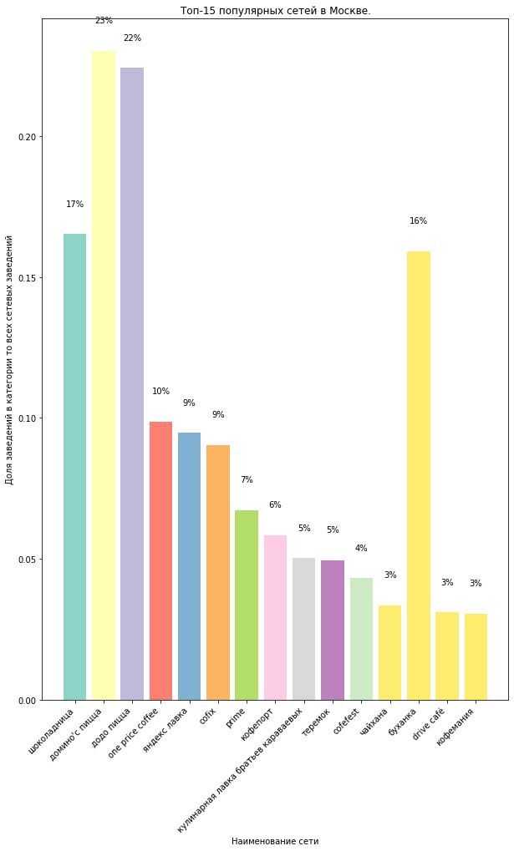

На графике мы можем видеть какую именно долю составляет количество ресторанов одной сети от всех сетевых заведений в Москве на 2022 г.

top_15

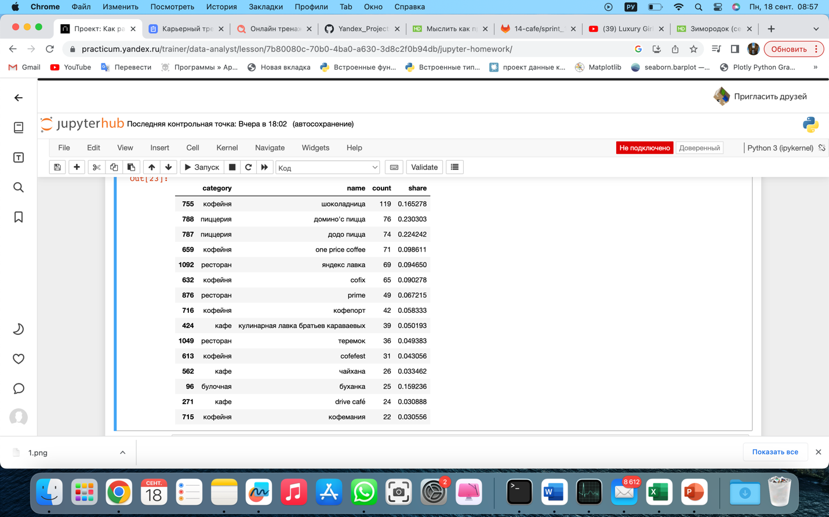

# Оставим только сетевые заведения

chain_data = df[df['chain'] == 1]

# Сгруппируем и подсчитаем количество заведений по категориям и названиям (category, name)

grouped_data = chain_data.groupby(['category', 'name']).size().reset_index(name='count')

# Подсчитаем долю каждой сети в своей категории

grouped_data['percent'] = grouped_data.groupby('category')['count'].apply(lambda x: x/x.sum()*100)

# Отберем топ-15 сетей

top_15_chains = grouped_data.sort_values('count', ascending=False).head(15)

# Генерируем набор цветов для каждой категории

colors = plt.cm.Set3(range(len(top_15_chains['category'].unique())))

# Увеличим размер графика

fig, ax = plt.subplots(figsize=(10, 6))

for i, (cat, group) in enumerate(top_15_chains.groupby('category')):

ax.bar(group['name'], group['percent'], color=colors[i], label=cat)

# Добавляем подписи и легенду

ax.set_title('Топ-15 популярных сетей в Москве')

ax.set_xlabel('Наименование сети')

ax.set_ylabel('Доля в %')

# Поворачиваем подписи на оси X, чтобы они не перекрывали друг друга

plt.xticks(rotation=45, ha='right')

# Располагаем легенду внутри графика в правом верхнем углу

ax.legend(title='Категория', loc='upper right', bbox_to_anchor=(1.0, 1.0))

plt.tight_layout()

plt.show()

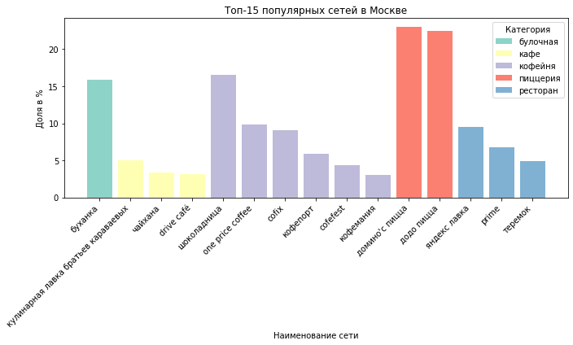

На этом же горафике мы можем видеть какие именно заведения входят в топ-15 сетевых заведений Москвы, какую долю они составляют и к какой категории относится сеть. Как я и говорила выше: наибольшую долю от сетевого рынка составляют булочные, пиццерии и кафе таких брендов как Буханка, Шокладница и Доминос пицца.

print('В данных представлены такие районы Москвы как:', df['district'].unique())

В данных представлены такие районы Москвы как: ['Северный административный округ'

'Северо-Восточный административный округ'

'Северо-Западный административный округ'

'Западный административный округ' 'Центральный административный округ'

'Восточный административный округ' 'Юго-Восточный административный округ'

'Южный админи

Районов всего 9. Отобразим общее количество заведений и количество заведений каждой категории по районам ниже.

#рассмотрим общее количество заведений по районам

district_data = df.groupby('district').size().reset_index(name='total_count')

#устанавливаем размер графика

plt.figure(figsize=(10, 8))

#строим диаграмму

plt.bar(district_data['district'], district_data['total_count'], color='lightblue')

plt.title('Общее количество заведений по районам')

plt.xlabel('Районы')

plt.ylabel('Количество заведений')

#добавляем текст с количеством заведений над каждым столбцом

for i, count in enumerate(district_data['total_count']):

plt.text(i, count+0.5, str(count), ha='center')

plt.xticks(rotation=45, ha='right')

plt.tight_layout()

plt.show()

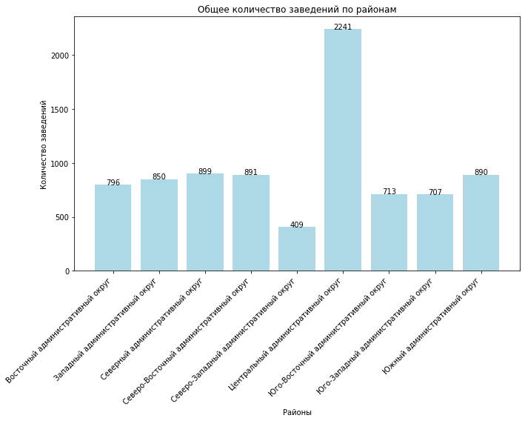

Больше всего заведений располагается в густо населенном ЦАО (Центральный административный округ).

#рассмотрим общее количество заведений каждой категории по районам

plt.figure(figsize=(20, 10))

sns.histplot(x='district', hue='category', data=df, multiple="stack", palette='bright')

plt.ylabel('Количество заведений')

plt.xlabel('Районы')

plt.xticks(rotation=50)

plt.title('Количество заведений каждой категории по районам')

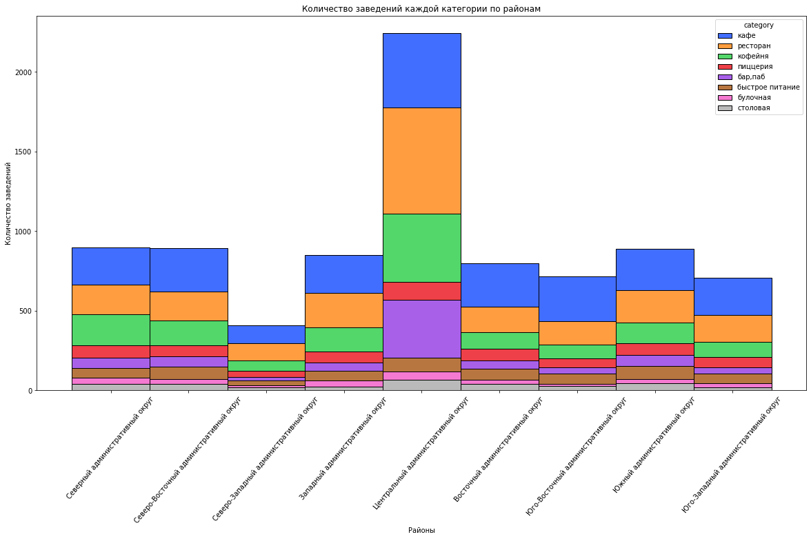

#cоздаем сводную таблицу с количеством заведений в каждой категории по районам

num_table = pd.pivot_table(df, values='name', index=['category', 'district'], aggfunc='count')

num_table

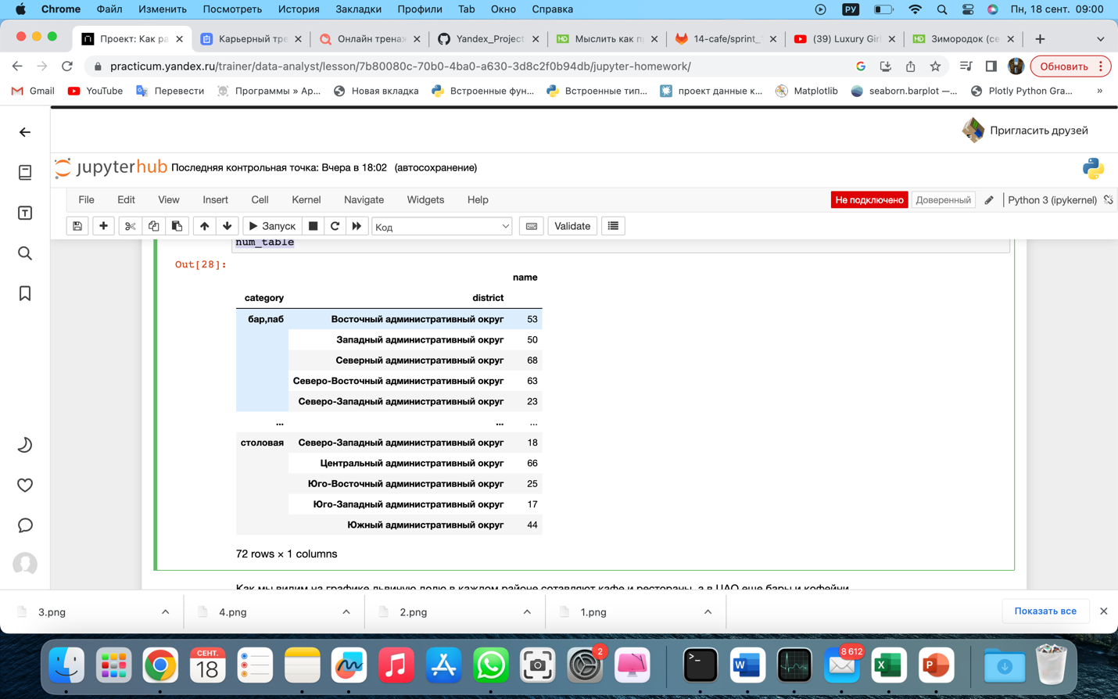

Как мы видим на графике львиную долю в каждом районе сотавляют кафе и рестораны, а в ЦАО еще бары и кофейни.

#визуализируем распределение средних рейтингов по категориям заведений

#группируем данные по категориям и находим средний рейтинг

mean_ratings = df.groupby('category')['rating'].mean()

#строим график

plt.figure(figsize=(8, 6))

mean_ratings.plot(kind='bar', color='lightgreen')

plt.title('Средний рейтинг по категориям заведений')

plt.xlabel('Категория')

plt.ylabel('Средний рейтинг')

plt.xticks(rotation=45, ha='right')

#наложение линейного графика распределения

plt.plot(mean_ratings.index, mean_ratings.values, color='blue', linewidth=2, marker='o')

plt.grid(False)

plt.show()

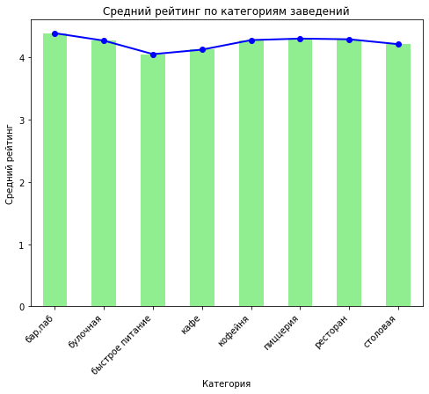

#строим боксплот

plt.figure(figsize=(8, 6))

sns.boxplot(x='category', y='rating', data=df, palette='Set3')

plt.title('Распределение рейтингов по категориям заведений')

plt.xlabel('Категория')

plt.ylabel('Рейтинг')

plt.xticks(rotation=45, ha='right')

plt.show()

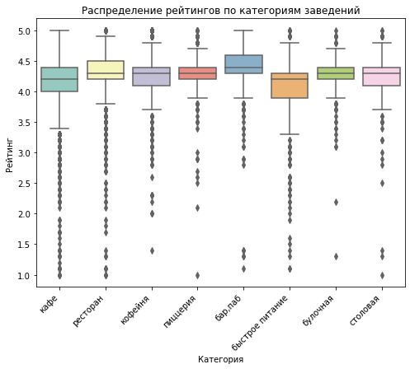

На графике видно, что средние рейтинги в разных типах общепита отличаются. Например, заведения быстрого питания имеют самый низкий средний рейтинг, а рестораны - самый высокий (как и средний чек, я думаю).

# читаем файл и сохраняем в переменной

with open('/datasets/admin_level_geomap.geojson', 'r') as f:

geo_json = json.load(f)

print(json.dumps(geo_json, indent=2, ensure_ascii=False, sort_keys=True))

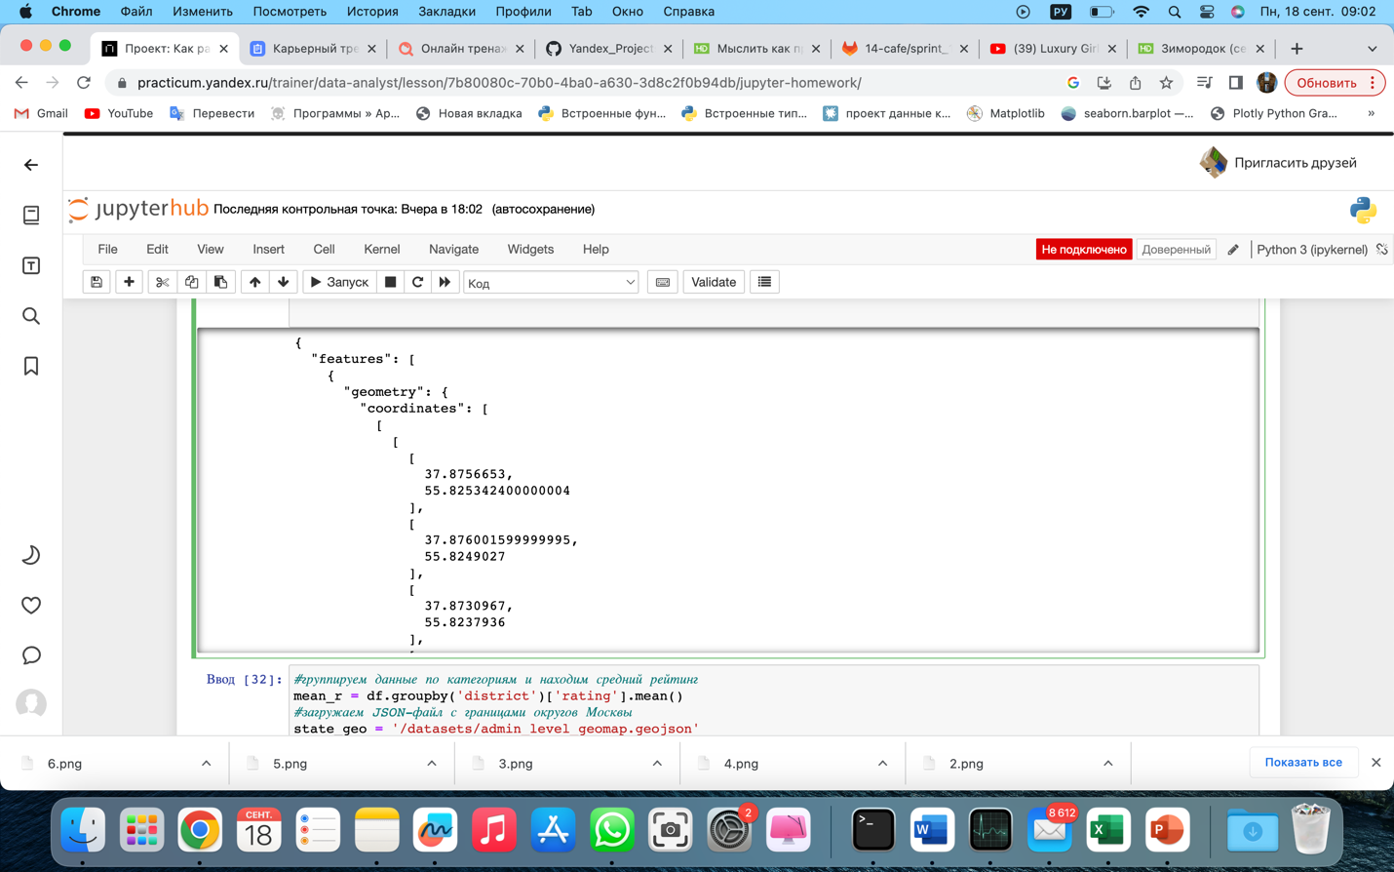

#группируем данные по категориям и находим средний рейтинг

mean_r = df.groupby('district')['rating'].mean()

#загружаем JSON-файл с границами округов Москвы

state_geo = '/datasets/admin_level_geomap.geojson'

#moscow_lat - широта центра Москвы, moscow_lng - долгота центра Москвы

moscow_lat, moscow_lng = 55.751244, 37.618423

#создаём карту Москвы

m = Map(location=[moscow_lat, moscow_lng], zoom_start=10, tiles='Cartodb Positron')

#создаём хороплет с помощью конструктора Choropleth и добавляем его на карту

Choropleth(

geo_data=state_geo,

data=mean_r,

columns=['district', 'rating'],

key_on='feature.name',

fill_color='YlGn',

fill_opacity=0.8,

legend_name='Средний рейтинг заведений по районам',

).add_to(m)

#выводим карту

M

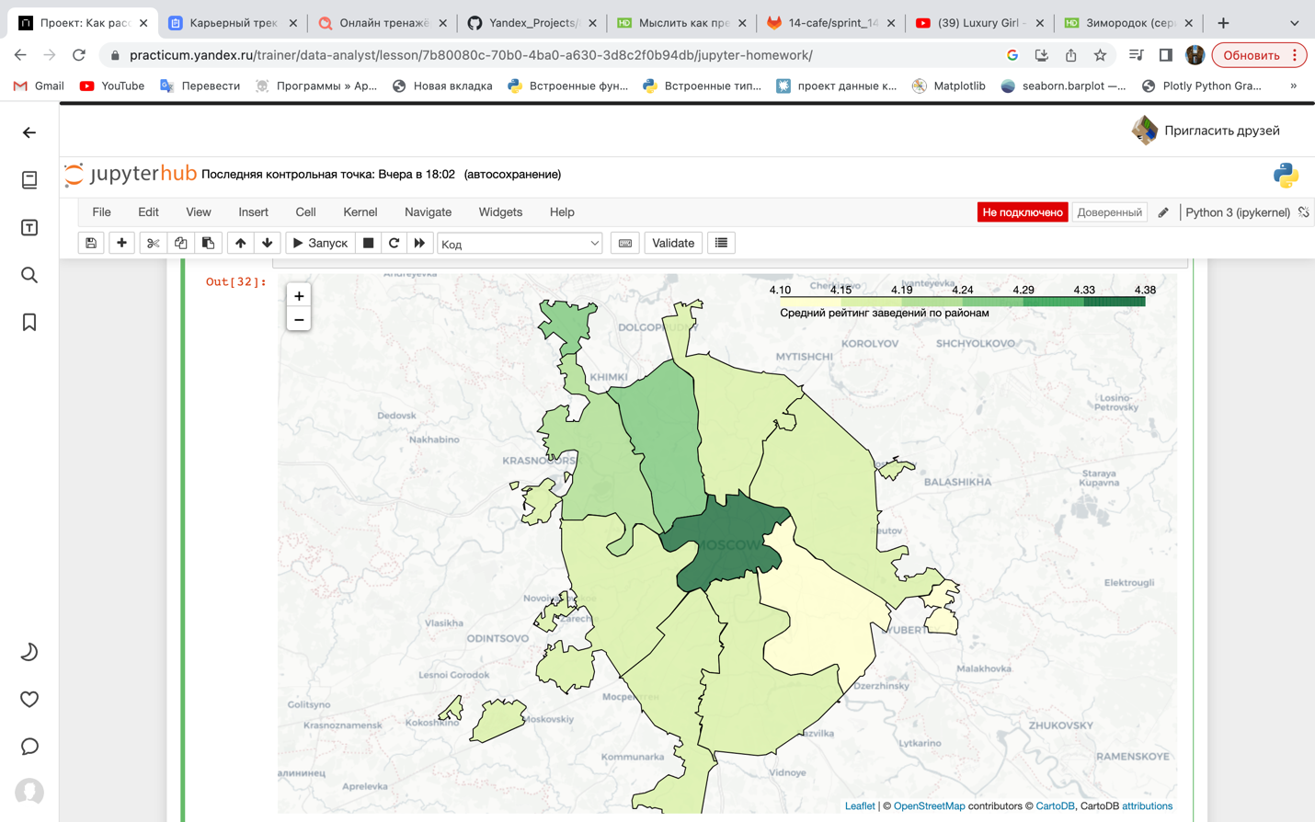

Как мы можем наблюдать непосредственно на карте Москвы заведения с самым высоким рейтингом располагаются в центре города (ЦАО), а с самым низким в ЮВАО.

Ввод [33]:

# moscow_lat - широта центра Москвы, moscow_lng - долгота центра Москвы

moscow_lat, moscow_lng = 55.751244, 37.618423

# создаём карту Москвы

m = Map(location=[moscow_lat, moscow_lng], zoom_start=10, tiles="Cartodb Positron")

# создаём пустой кластер, добавляем его на карту

marker_cluster = MarkerCluster().add_to(m)

# пишем функцию, которая принимает строку датафрейма,

# создаёт маркер в текущей точке и добавляет его в кластер marker_cluster

def create_clusters(row):

Marker(

[row['lat'], row['lng']],

popup=f"{row['name']} {row['rating']}",

).add_to(marker_cluster)

# применяем функцию create_clusters() к каждой строке датафрейма

df.apply(create_clusters, axis=1)

# выводим карту

M

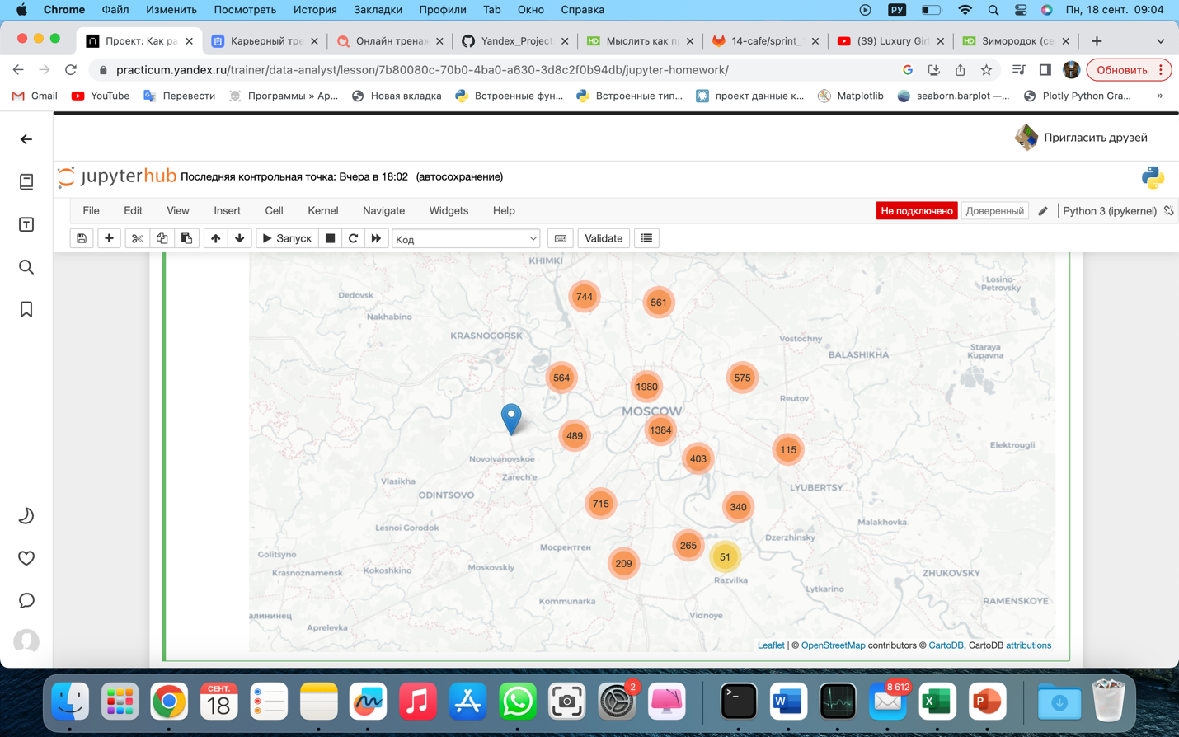

Данная карта является интерактивной: при прближении колесиком мышки можно увидеть как из кластеров начнут «выпадать» отдельные маркеры с заведениями общепита. Всплывающие окна и подсказки для них реализованы точно так же, как и для отдельных маркеров.При среднем масштабе мы так же можем видеть, что большая часть заведений сосредоточена в центре города, их количество падает при удалении от ЦАО.

#найдем топ-15 улиц по количеству заведений

num_of_streets = df.groupby('street')['name'].count().reset_index().sort_values(by='name', ascending=False).head(15)

num_of_streets

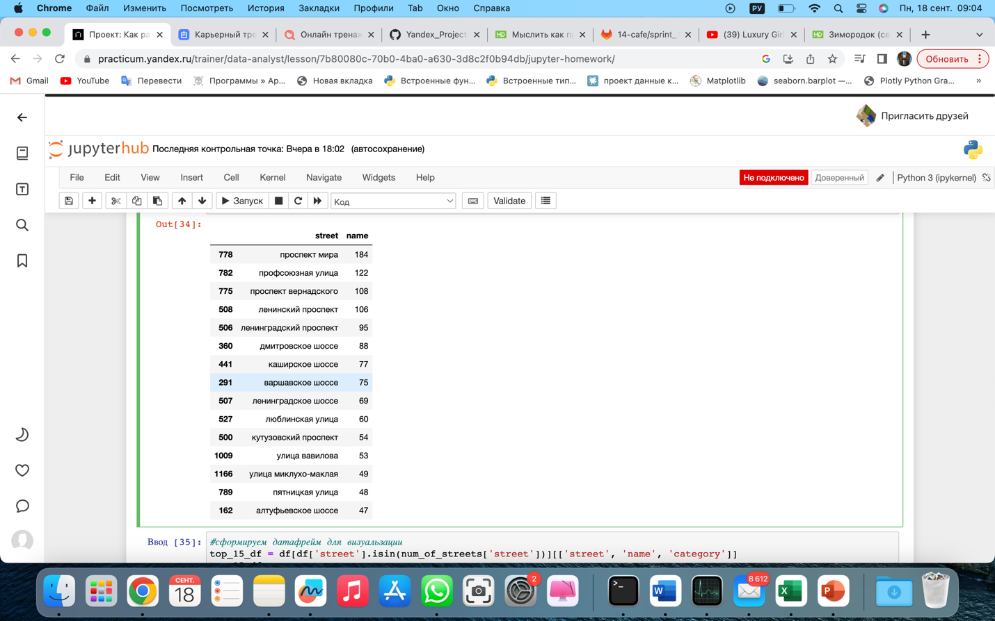

#сформируем датафрейм для визуальзации

top_15_df = df[df['street'].isin(num_of_streets['street'])][['street', 'name', 'category']]

top_15_df

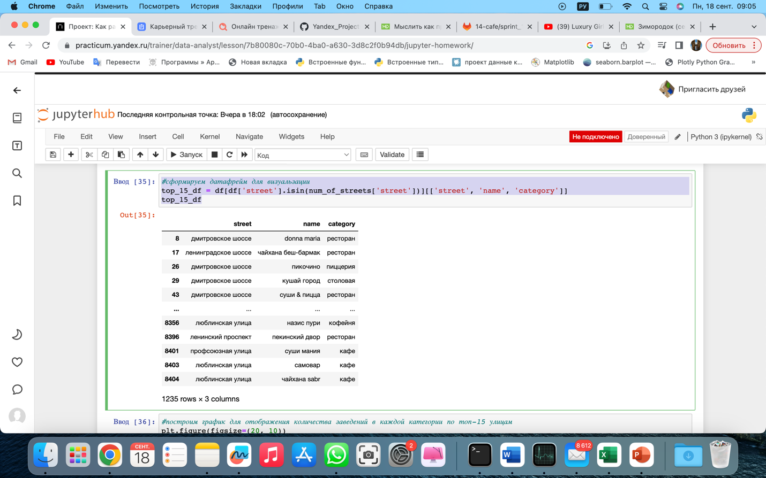

#построим график для отображения количества заведений в каждой категории по топ-15 улицам

plt.figure(figsize=(20, 10))

sns.histplot(x='street', hue='category', data=top_15_df, multiple="stack", palette='bright')

plt.ylabel('Количество заведений')

plt.xlabel('Название улицы')

plt.xticks(rotation=50)

plt.title('Количество заведений каждой категории по топ-15 улицам')

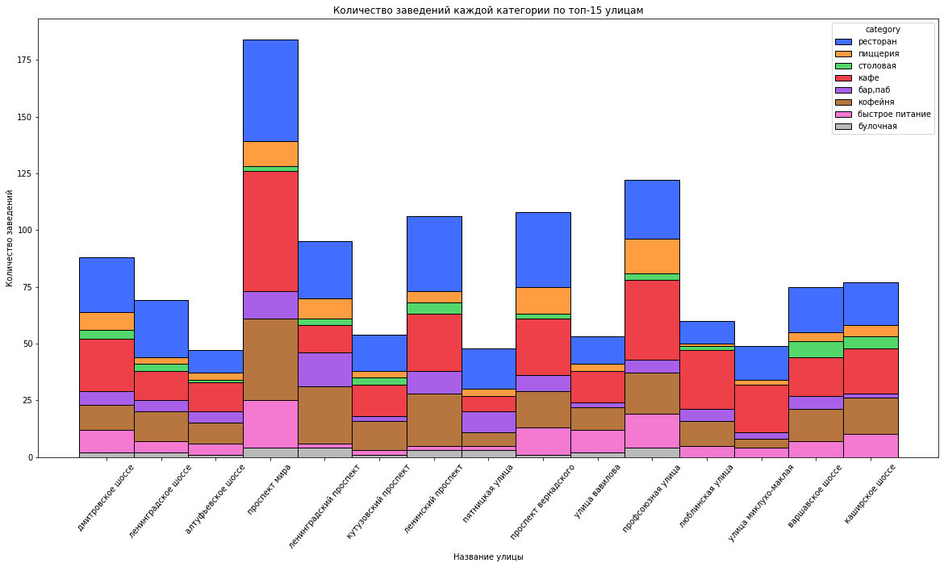

На графике выше мы видим топ-15 улиц по количеству заведений на них. Больше всего на самых посещаемых ("проходных") улицах ресторанов и кафе. Памятую об идее об открытии кофейни, акцентируем внимание на тех улицах, на которых их меньше всего, это - Миклухо-Маклая, Пятницкая и Алтуфьевское шоссе - места наименьшей конкуренции в категирии Кофейня; на улицах же типа проспекта Мира, Ленинрадский и Ленинский проспекты кофеен гораздо больше и открывать там еще одно заведение в данной категории менее экономически выгодно.

# группируем данные по улице и подсчитываем количество кафе на каждой улице

street_count = df.groupby('street')['name'].nunique()

# выбираем только те улицы, где количество кафе равно 1

one_cafe_streets = street_count[street_count == 1].index

# фильтруем исходный датафрейм по этим улицам

filtered_df = df[df['street'].isin(one_cafe_streets)]

# группируем данные по району и подсчитываем количество улиц с одним кафе в каждом районе

district_count = filtered_df.groupby('district')['street'].nunique()

# сортируем по убыванию

district_count = district_count.sort_values(ascending=False)

# создаем интерактивный график

fig = go.Figure(data=[go.Bar(

x=district_count.index,

y=district_count.values,

marker=dict(

color=district_count.values,

showscale=True

)

)])

fig.update_layout(

title='Распределение улиц с одним кафе по районам',

xaxis_title='Район',

yaxis_title='Количество улиц',

hovermode='closest'

)

fig.show()

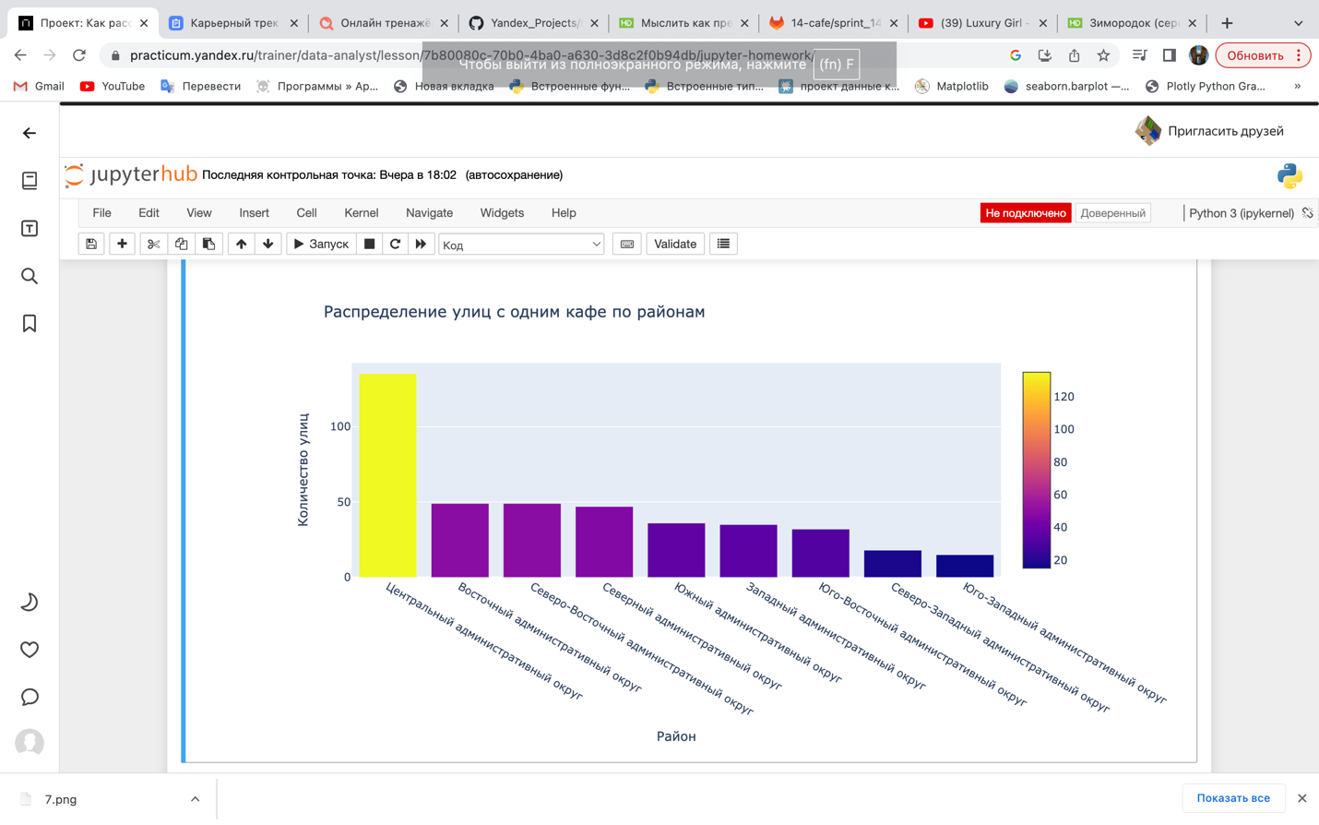

График интерактивный: при наведении курсора мыши на столбец можно увидеть количество улиц в районе. Всего 416 улиц из лога имеют не более 1 заведения на них, предположу что такое маленькое число связано с размером самой улочки - вероятно это проулки или переулки. Район, в котором таких улочек больше всего это конечно же ЦАО - 135 объектов, меньше всего подбных улиц в ЮЗАО.

#группируем данные по категориям и находим медианный чек по районам

median_bill = df.groupby('district')['middle_avg_bill'].median().reset_index()

#загружаем JSON-файл с границами округов Москвы

state_geo = '/datasets/admin_level_geomap.geojson'

#moscow_lat - широта центра Москвы, moscow_lng - долгота центра Москвы

moscow_lat, moscow_lng = 55.751244, 37.618423

#создаём карту Москвы

m = Map(location=[moscow_lat, moscow_lng], zoom_start=10, tiles='Cartodb Positron')

#создаём хороплет с помощью конструктора Choropleth и добавляем его на карту

Choropleth(

geo_data=state_geo,

data=median_bill,

columns=['district', 'middle_avg_bill'],

key_on='feature.name',

fill_color='YlGn',

fill_opacity=0.8,

legend_name='Медианный чек заведений по районам',

).add_to(m)

#выводим карту

M

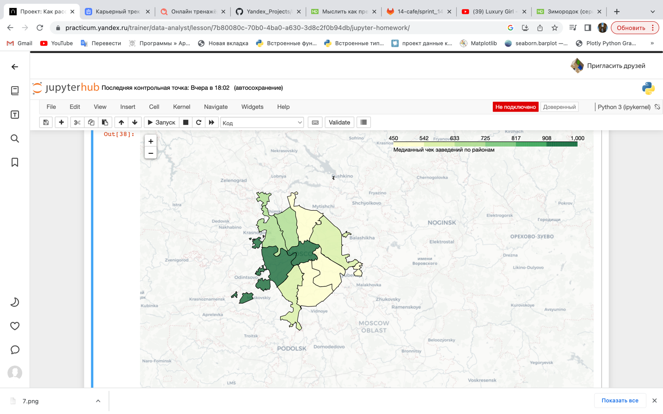

median_bill = pd.pivot_table(df, values='middle_avg_bill', index='district', aggfunc='median').reset_index()

median_bill = median_bill.sort_values('middle_avg_bill', ascending=False)

median_bill

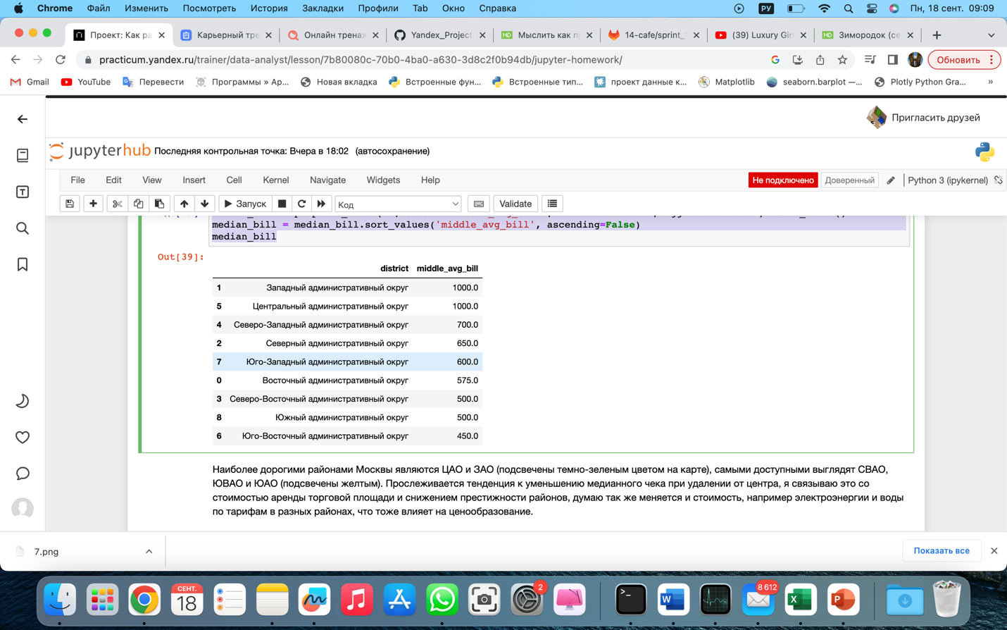

Наиболее дорогими районами Москвы являются ЦАО и ЗАО (подсвечены темно-зеленым цветом на карте), самыми доступными выглядят СВАО, ЮВАО и ЮАО (подсвечены желтым). Прослеживается тенденция к уменьшению медианного чека при удалении от центра, я связываю это со стоимостью аренды торговой площади и снижением престижности районов, думаю так же меняется и стоимость, например электроэнергии и воды по тарифам в разных районах, что тоже влияет на ценообразование.

**4  Вывод по анализу данных.**

В ходе работы над проектом я ознакомилась с данными, изучила их и подготовила для дальнейшего анализа, а именно: получен файл с данными, извлечен, добавлены новые столбцы, данные были проверены на пропуски и дубликаты (последние не обнаружены). Было выявлено, что всего в логе есть данные по сетевым и несетевы заведениям 9 районов города Москвы (Северный административный округ, Северо-Восточный административный округ, Северо-Западный административный округ, Западный административный округ, Центральный административный округ, Восточный административный округ, Юго-Восточный административный округ, Южный административный округ, Юго-Западный административный округ), общее количество которых составляет 8406 ед, 8 типов заведений общественного питания, а именно: кафе, ресторан, кофейня, пиццерия, бар/паб, быстрое питание, булочная, столовая. Мы располагаем данными лето 2022 года.

Далее представлены изученные аспекты и выводы по ним:

* категории заведений и их распределение по районам - львиную долю в каждом районе сотавляют кафе и рестораны, а в ЦАО еще бары и кофейни (если где и открывать кофейню то точно не там, лучше подойдут СЗАО, ВАО и ЮВАО);
* количество посадочных мест в заведениях по категориям - наибольшее количество посадочных мест можно встретить в баре (ок 76) и ресторане (ок 75), наименьшее количество гостей можно разместить в кафе (ок 49) и булочной (ок 51);
* количество заведений по категориям - в тройку лидеров по количеству заведений входят такие категории как кафе, ресторан и кофейня. Меньше же всего в городе объектов быстрого питания, столовых и булочных;
* соотношение стевых и несетевых заведений - несетевых заведений (ок 62%) гораздо больше, чем сетевых (ок 38%);
* топ-15 сетевых заведений составили такие сети как Шоклоладница, Доминос пицца, Додо Пицца, One Price Coffee, Яндекс Лавка, Cofix, Prime, Хинкальная, Кофепорт, Кулинарная лавка братьев Караваевых, Теремок, Чайхана, CofeFest, Буханка и Му-МуБ из них 3 кофейни;
* больше всего заведений располагается в густо населенном ЦАО (Центральный административный округ);
* доли заведений в каждом районе - большинство сотавляют кафе и рестораны, а в ЦАО еще бары и кофейни (если где и открывать кофейню то точно не там, лучше подойдут СЗАО, ВАО и ЮВАО);
* средний рейтинг по категориям заведений - заведения быстрого питания имеют самый низкий средний рейтинг, а рестораны - самый высокий (как и средний чек, я думаю);
* составили карты с распределением среднего рейтинга и медианного чека по районам - наиболее дорогими районами Москвы являются ЦАО и ЗАО (подсвечены темно-зеленым цветом на карте), самыми доступными выглядят СВАО, ЮВАО и ЮАО (подсвечены желтым), прослеживается тенденция к уменьшению медианного чека при удалении от центра;
* топ-15 улиц по количеству заведений на них - больше всего на самых посещаемых ("проходных") улицах ресторанов и кафе. Памятую об идее об открытии кофейни, акцентируем внимание на тех улицах, на которых их меньше всего, это - Миклухо-Маклая, Пятницкая и Алтуфьевское шоссе - места наименьшей конкуренции в категирии Кофейня; на улицах же типа проспекта Мира, Ленинрадский и Ленинский проспекты кофеен гораздо больше и открывать там еще одно заведение в данной категории менее экономически выгодно;
* список улиц всего с одним заведением на них - всего 416 улиц, район, в котором таких улочек больше всего это конечно же ЦАО - 135 объектов, меньше всего подбных улиц в ЮЗАО.

Мы знаем, что мечта Shut Up and Take My Money - открыть такую же крутую и доступную, как «Central Perk», кофейню в Москве. Поэтому детализируем исследование ниже, в ходе которого ответим на такие вопросы как:

* сколько всего кофеен в датасете? В каких районах их больше всего, каковы особенности их расположения?
* есть ли круглосуточные кофейни?
* какие у кофеен рейтинги? Как они распределяются по районам?
* на какую стоимость чашки капучино стоит ориентироваться при открытии и почему?

И дам рекоммендации для открытия нового заведения.

**5  Детализация исследования с акцентом на тип заведения "кофейня".**

Ввод [40]:

*# подсчет общего количества кофеен в логе*

coffee_count **=** len(df[df['category'] **==** 'кофейня'])

print('Общее количество кофеен:', coffee_count)

Общее количество кофеен: 1413

Ввод [41]:

*# группируем по району и категории, считаем количество заведений*

grouped **=** df[df['category'] **==** 'кофейня'].groupby(['district']).count()

​

*# визуализация с подписями*

plt.figure(figsize**=**(20, 10))

grouped.plot(kind**=**'bar', legend**=False**)

plt.title('Количество кофеен по районам')

plt.xlabel('Районы')

plt.xticks(rotation**=**90)

plt.ylabel('Количество заведений')

**for** i, v **in** enumerate(grouped['name']):

plt.text(i, v **+** 0.5, str(v))

plt.show()

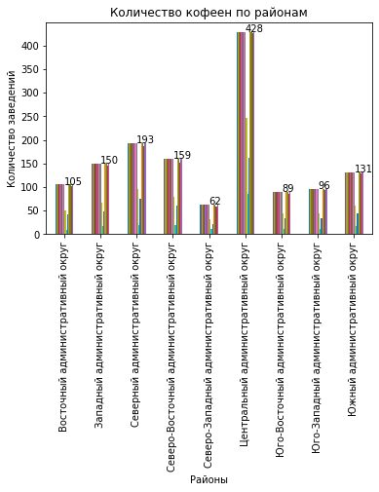

Лидер по количеству кофеен в Москве район ЦАО, меньше всего заведений данного типа в ВАО, ЮВАО, СЗАО. Я связываю такие особенности расположения заведений со спросом, тк центр города так же является и деловым центром, а сотрудники офисов являются первыми в списке потребителей кофеина.

Ввод [42]:

*# подсчет количества круглосуточных кофеен*

coffee_24_7_count **=** len(df[(df['category'] **==** 'кофейня') **&** (df['is_24_7'] **==** **True**)])

​

*# вывод результата*

print('Количество круглосуточных кофеен:', coffee_24_7_count)

​

*# визуализация данных*

**import** matplotlib.pyplot **as** plt

​

labels **=** ['Кофейни', 'Круглосуточные кофейни']

values **=** [coffee_count, coffee_24_7_count]

​

plt.bar(labels, values)

plt.title('Статистика кофеен')

plt.show()

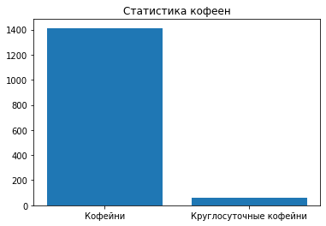

Всего 59 кофеен из 1413 являются круглосуточными!

Ввод [43]:

*#группируем данные по категории Кофейня и находим средний рейтинг*

mean_r_coffee **=** df[df['category'] **==** 'кофейня'].groupby(['district'])['rating'].mean()

*#загружаем JSON-файл с границами округов Москвы*

state_geo **=** '/datasets/admin_level_geomap.geojson'

*#moscow_lat - широта центра Москвы, moscow_lng - долгота центра Москвы*

moscow_lat, moscow_lng **=** 55.751244, 37.618423

​

*#создаём карту Москвы*

m **=** Map(location**=**[moscow_lat, moscow_lng], zoom_start**=**10, tiles**=**'Cartodb Positron')

​

*#создаём хороплет с помощью конструктора Choropleth и добавляем его на карту*

Choropleth(

geo_data**=**state_geo,

data**=**mean_r_coffee,

columns**=**['district', 'rating'],

key_on**=**'feature.name',

fill_color**=**'YlGn',

fill_opacity**=**0.8,

legend_name**=**'Средний рейтинг кофеен по районам',

).add_to(m)

​

*#выводим карту*

m

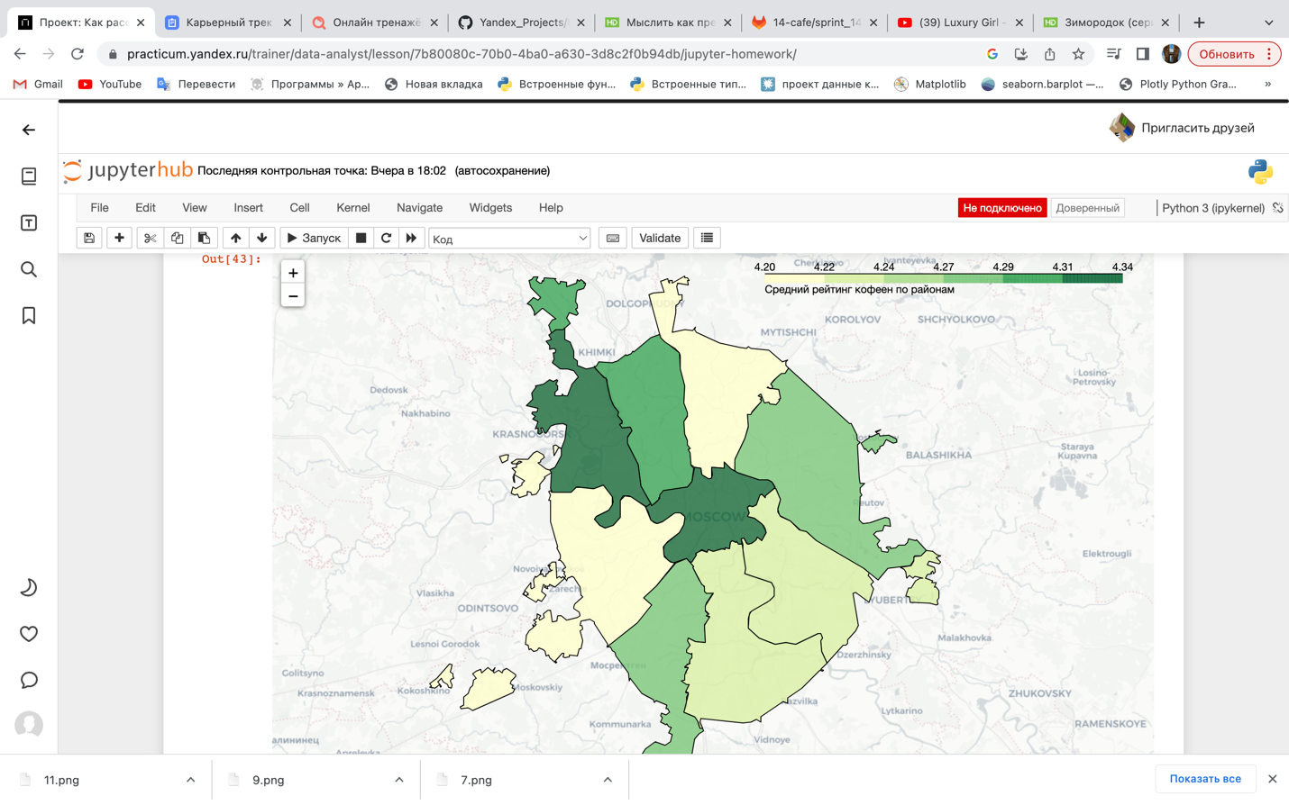

На хороплете мы можем видеть разброс значений рейтинга кофеен от 4.20 до 4.34. Кофейни с наилучшими оценками пользователей располагаются в таких районах как ЦАО и СЗАО: открывая новую кофейню в них, например необходимо будет постоянно поддерживать уровень обслуживания и качество продукта на высоте. Кофейни с наихудшими оценками располагаются в ЮВАО.

Ввод [44]:

*#рассмотрим разброс цен на чашку кофе*

cof **=** df[df['category'] **==** 'кофейня']

plt.hist(cof['middle_coffee_cup'], bins**=**50, color **=** ['#964B00'])

plt.title('Распределение цен на чашку капучино')

plt.xlabel('Цена')

plt.ylabel('Количество')

plt.grid()

plt.show()

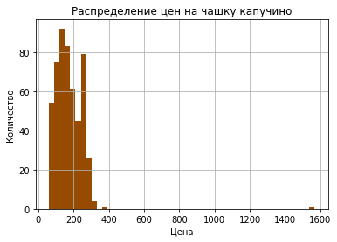

df['middle_coffee_cup'].describe(percentiles=[0.05, 1/4, 1/2, 3/4, 0.95, 0.99])

Средняя стоимость чашки кофе составляет около 169ед по сырым данным. Удалим выбросы и повторим наш анализ цены чашки кофе.

cof = df[df['category'] == 'кофейня']

cof = cof[(cof['middle_coffee_cup'] >= 60) & (cof['middle_coffee_cup'] <= 300)]

plt.hist(cof['middle_coffee_cup'], bins=50, color = ['#964B00'])

plt.title('Распределение цен на чашку капучино')

plt.xlabel('Цена')

plt.ylabel('Количество')

plt.grid()

plt.show()

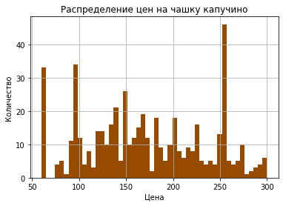

cof['middle_coffee_cup'].describe(percentiles=[0.05, 1/4, 1/2, 3/4, 0.95, 0.99])

Очистив данные и повторив манипуляции с ними, можем заметить, что чашечка подешевела на 5 ед - мелочь, а приятно.

**5.1  Вывод по детализации анализа возможности открыть кофейню в Москве.**

Я считаю открытие еще одной кофейни в Москве реальным на основании результатов проведенного исследования данных.

Итак зафиксируем ответы на поставленные ранее в конце пункта 4 вопросы:

* общее количество кофеен 1413;
* лидер по количеству кофеен в Москве район ЦАО, меньше всего заведений данного типа в ВАО, ЮВАО, СЗАО;
* круглосуточных кофеен всего около 4% от общей массы кофеен в массиве данных;
* кофейни с наилучшими оценками пользователей располагаются в таких районах как ЦАО и СЗАО, кофейни с наихудшими оценками располагаются в ЮВАО;
* средняя стоимость чашки кофе составляет около 170.

Рекомендации, которые я могу дать:

* есть смысл соединить в одном заведении концепт кофейни и булочной, тк последних в городе меньше всего - такой симбиоз повысит конкурентноспособность;
* арендовать помещение небольшой площали, которое вмещает в себя не более 40 посадочных мест - это позволит снизить расходи на оплату аренды позиций по счетчикам приоров учета, а так же повысить прибыль за счет высокой проходимости - клиенты не будут " рассиживаться" вовремя уступая свое место следующим гостям, то есть средний чек формируется за счет потока клиента, а не за счет масштаба проводимого там мероприятия;
* обратить внимание на сетевые заведения категории Кофейня, которые уже достигли успеца на рынке при формировании собственной бизнес-модели (а именно One Price Coffee, Cofix, Кофепорт, CofeFest);
* территориально в ЦАО больший спрос на кофе, но и кофеен больше всего – так что если выбирать этот раон то необходимо отдать предпочтение улицам, на которых располагает не более 1 заведения (таких в ЦАО 135 - выбор есть), так улицы Миклухо-Маклая, Пятницкая и Алтуфьевское шоссе - места наименьшей конкуренции в категирии Кофейня;
* последняя рекомендация по графику работы - хочется посоветовать 24/7, тк на рынке всего около 4% кофеен в таком графике и он так же повысит конкурентноспособность вашей кофейни.

Желаю Вам удачи!